АДМИНИСТРАЦИЯ ГОРОДА ПЕРМИ

НАЧАЛЬНИК ДЕПАРТАМЕНТА
ГРАДОСТРОИТЕЛЬСТВА И АРХИТЕКТУРЫ

Р А С П О Р Я Ж Е Н И Е

19.12.2019 059-22-01-03-2201
О внесении изменений в приложение к распоряжению заместителя главы администрации города Перми - начальника департамента градостроительства
и архитектуры администрации города Перми от 24.06.2016
№ СЭД-22-01-03-665
«О подготовке документации
по планировке территории, ограниченной долиной ручья Грязный, жилым домом
по ул.Ишимской,17сс
в Орджоникидзевском районе города Перми»

В соответствии со статьями 8, 46 Градостроительного кодекса Российской Федерации, на основании заявления садового некоммерческого товарищества «Коллективный сад № 23» от 20 ноября 2019 г. № 059-22-01-29-7366:
1. Внести изменения в приложение к распоряжению заместителя главы администрации города Перми - начальника департамента градостроительства
и архитектуры администрации города Перми от 24 июня 2016 г.
№ СЭД-22-01-03-665 «О подготовке документации
по планировке территории, ограниченной долиной ручья Грязный, жилым домом по ул.Ишимской,17сс в Орджоникидзевском районе города Перми» (в ред.
от 29 января 2018 г. № СЭД-059-22-01-03-12) изложив в редакции согласно приложению к настоящему распоряжению.
2. Отделу планировки территорий управления территориального планирования и механизмов реализации департамента градостроительства
и архитектуры администрации города Перми:
2.1. обеспечить опубликование настоящего распоряжения в печатном средстве массовой информации «Официальный бюллетень органов местного самоуправления муниципального образования город Пермь» и размещение на официальном сайте муниципального образования город Пермь в информационно-телекоммуникационной сети Интернет в течение
3 календарных дней со дня принятия настоящего распоряжения;
2.2. обеспечить направление в функциональные и территориальные органы администрации города Перми запроса о представлении исходной информации
для подготовки проекта межевания территории в течение 3 календарных дней
со дня вступления в силу настоящего распоряжения.
3. Управлению информационного обеспечения градостроительной деятельности департамента градостроительства и архитектуры администрации города Перми разместить настоящее распоряжение в информационной системе обеспечения градостроительной деятельности города Перми в течение
14 календарных дней со дня вступления в силу настоящего распоряжения.
4. Настоящее распоряжение вступает в силу со дня официального опубликования в печатном средстве массовой информации «Официальный бюллетень органов местного самоуправления муниципального образования город Пермь».
5. Контроль за исполнением настоящего распоряжения оставляю за собой.

М.В. Норова

Приложение
к распоряжению начальника департамента градостроительства
и архитектуры администрации города Перми
19.12.2019 059-22-01-03-2201

ТЕРРИТОРИЯ,
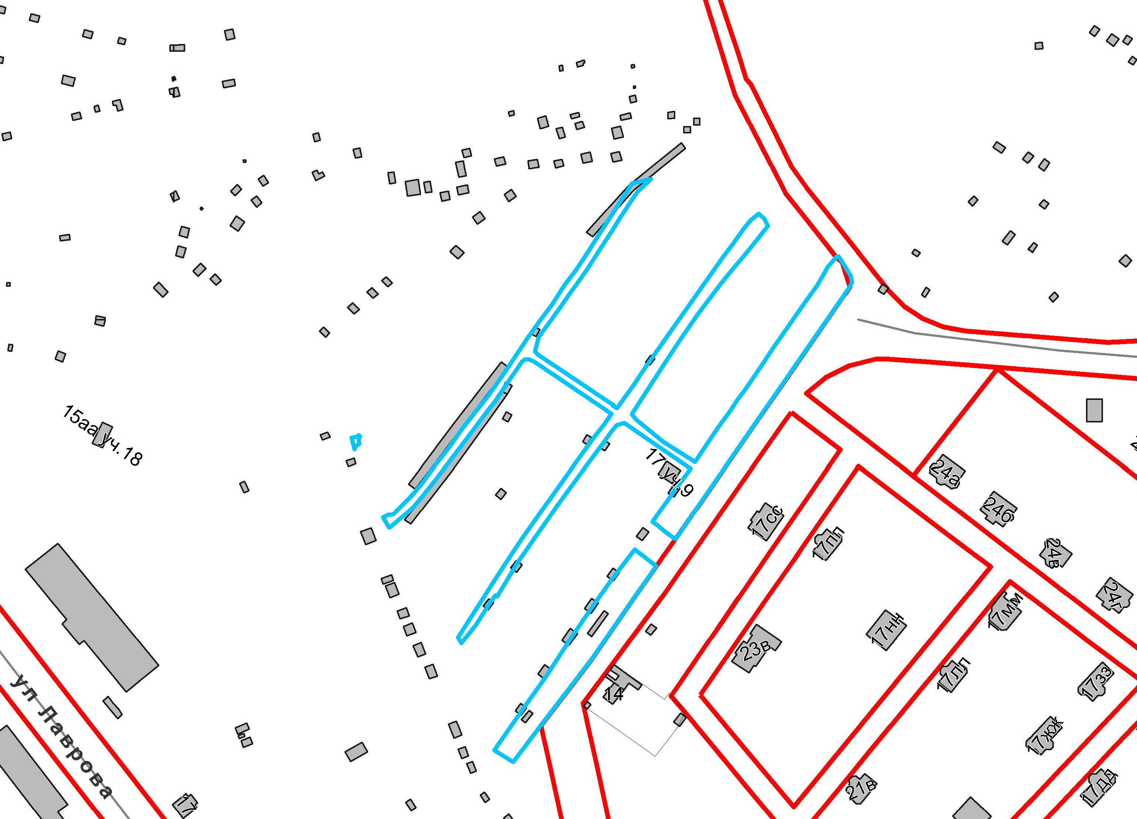
по ул. Граничной, 17 в Орджоникидзевском районе города Перми,
площадью 0,56 га

 | – граница территории для подготовки проекта межевания территории

